SPÉCIFICATION TECHNIQUE
H-Zip v2.2
« Dream-Zip »
Protocole de communication event-driven
pour essaim hétérogène haute densité (200 drones)

Version | 2.2 (figement des paramètres)
Date | 20 septembre 2026
Statut | Proposition de spécification — à valider
Classification | Interne — diffusion restreinte
Architecture | H-Zip v2.2 (Dream-Zip)
Méthodologie | Loop Engineering (diverger → converger → attaquer → corriger → industrialiser → vérifier)
Remplace | H-Zip v2.1 « Dream-Zip » (20/09/2026)
Portée | Essaim hétérogène UAV / USV / UUV — 200 nœuds
Fondement | Bibliographie académique vérifiée (Annexe D) ; valeurs figées (ADR-hzip-protocole-calibration)

Historique des révisions
Version | Date | Nature de la modification
1.0 | 20/09/2026 | Trame 4 octets, dictionnaire ASCII A-e, LLM embarqué dans la boucle réactive.
2.0 | 20/09/2026 | Séparation en couches, ajout SYNC/CRC/séquence, 3D, pondération hétérogène, LLM hors boucle réactive.
2.1 | 20/09/2026 | Fusion Dream-Zip + Loop Engineering : event-driven, hiérarchie par hubs, trame delta, couche de prédiction déterministe, heartbeat de recadrage, epsilon borné, élection de hub, agrégation formalisée, broadcast borné.
2.1-r | 20/09/2026 | Révision documentaire : ajout des figures, des scénarios chiffrés du compromis T_hb/e_max (§8.6), et de la bibliographie académique vérifiée (Annexe D).
2.2 | 20/09/2026 | Figement des 19 paramètres + 4 paramètres de test (ADR-hzip-protocole-calibration) : T_hb par classe, e_max, epsilon, tailles de cluster/hub, temporisations, seuils de perte, matrice w/τ. Corrections de tailles de trames (S=8, D=4, H=8 octets) et suppression de « f_hb = 0,1 Hz global » (contredit par §8.6 per-classe).

Sommaire
Sommaire automatique — dans Word : Références → Table des matières → Mettre à jour.

Résumé exécutif
H-Zip v2.2 (« Dream-Zip ») est un protocole de communication conçu pour la coordination décentralisée d'un essaim hétérogène de 200 drones (aériens, de surface, sous-marins) opérant sous contrainte extrême de bande passante, en environnement brouillé ou en communication acoustique sous-marine.
Le protocole repose sur trois principes :
- Passage d'un réseau « state-driven » à un réseau « event-driven » : l'état par défaut est le silence radio ; les transmissions n'ont lieu que pour corriger une déviation par rapport à un modèle prédictif partagé.
- Hiérarchie par hubs : les drones de surface (USV) servent de routeurs de secteur ; les terminaux (UAV, UUV) ne s'adressent qu'à leur hub, ce qui élimine le broadcast storm à 200 nœuds.
- Séparation stricte des couches : prédiction déterministe, réactive (anti-collision), stratégique (convergence), cognitive (LLM). Le LLM est interdit dans les couches temps réel.
Point critique — Le « silence prédictif » n'est viable que si l'inférence miroir est déterministe, recadrée périodiquement par un heartbeat, et si le seuil epsilon est borné supérieurement. Sans ces trois conditions, le modèle prédictif diverge. Ce document formalise ces trois conditions et chiffre le compromis associé (§8.6).

Fondement académique : les mécanismes du protocole s'appuient sur des travaux établis — champs de potentiel artificiels (Khatib, 1986), optimisation par essaim particulaire (Kennedy & Eberhart, 1995), consensus multi-agents (Olfati-Saber et al., 2007), contrôle déclenché par événement (Dimarogonas et al., 2012), réseaux acoustiques sous-marins (Akyildiz et al., 2005) et problème du broadcast storm (Tseng et al., 2002). Voir Annexe D.

Partie I — Fondations

1. Terminologie et conventions
Mots-clés normatifs (RFC 2119) : DOIT, NE DOIT PAS, DEVRAIT, PEUT.
Conventions :
- Valeurs multi-octets en gros-boutiste (network byte order).
- Champs décrits par (offset, largeur en bits).
- « Nœud » désigne tout drone (UAV, USV, UUV).
- « Trame » désigne une unité de transmission complète.
- « Cluster » désigne l'ensemble des terminaux rattachés à un hub.
- « Hub » désigne un USV routeur de secteur.
Classes de plateforme :
- UAV : aérien, rapide, 3D.
- USV : surface, lourd, 2D (surface), relais.
- UUV : sous-marin, lent, 3D.
Notation : t = temps courant ; Δt = intervalle entre deux cycles ; p_i(t) = position réelle du nœud i ; p̂_i(t) = position prédite ; e_i(t) = |p_i(t) − p̂_i(t)| = erreur de prédiction.

2. Modèle de couches
H-Zip v2.2 est structuré en quatre couches indépendantes. La séparation est obligatoire.
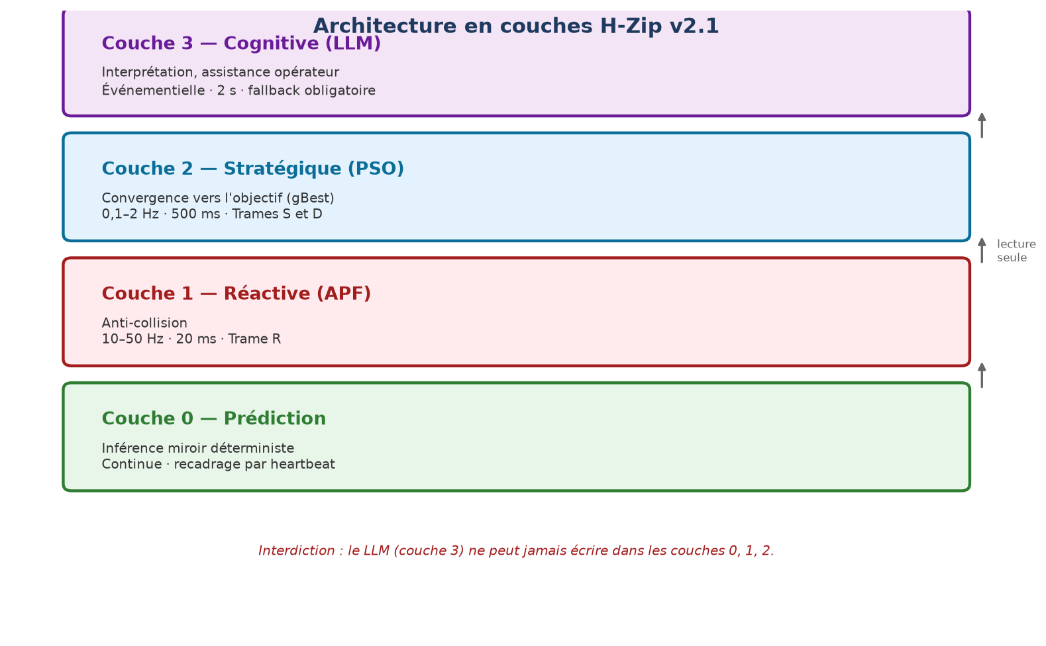
Figure 1 — Architecture en couches. Le LLM (couche 3) est en lecture seule sur les couches temps réel.
Couche | Fonction | Fréquence | Latence max | Tolérance erreur | Trames
0 — Prédiction | Inférence miroir déterministe de l'état des voisins | Continue | Incluse dans la boucle réactive | Nulle | —
1 — Réactive (APF) | Anti-collision | 10–50 Hz | 20 ms | Nulle | Trame R
2 — Stratégique (PSO) | Convergence vers l'objectif (gBest) | 0,1–2 Hz | 500 ms | Moyenne | Trames S, D
3 — Cognitive (LLM) | Interprétation, assistance opérateur | Événementielle | 2 s | Élevée (fallback obligatoire) | Aucune

Règles de couplage :
- La couche 1 NE DOIT PAS dépendre des couches 2 ou 3.
- La couche 2 PEUT dépendre de la couche 1.
- La couche 3 PEUT dépendre des couches 0, 1, 2 (lecture seule).
- La couche 3 NE DOIT JAMAIS écrire dans les couches 0, 1, 2.

3. Topologie hiérarchique
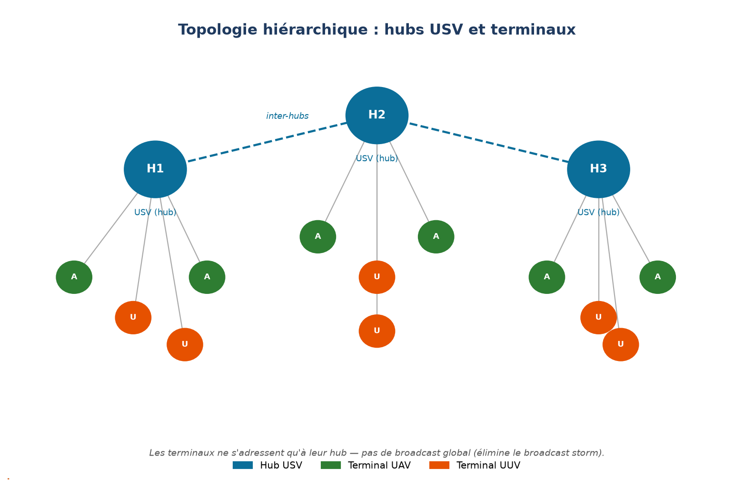
Figure 2 — Topologie hiérarchique : hubs USV et terminaux UAV/UUV.

3.1 Rôles
- Hubs : USV, routeurs de secteur.
- Terminaux : UAV et UUV, ne s'adressent qu'à leur hub d'affectation.
- Hub primaire : hub de rattachement nominal d'un cluster.
- Hub secondaire : hub de secours, désigné à l'avance.

3.2 Règles de rattachement
- Chaque terminal DOIT être rattaché à exactement un hub primaire.
- Chaque cluster DOIT comporter au moins un hub secondaire.
- Un terminal PEUT changer de cluster (mobilité), selon la procédure §14.

3.3 Contraintes de taille
- Nombre maximal de terminaux par cluster : N_cluster_max = 20 [FIGÉ] (ADR §3, paramètre 1).
- Nombre maximal de hubs : N_hub_max = 25 [FIGÉ] (ADR §3, paramètre 2).
- Nombre total de nœuds : 200 (hypothèse Dream-Zip, à confirmer).

3.4 Adressage
- Hub ID : 5 bits, valeurs 0–31.
- Terminal ID : 5 bits, valeurs 0–31, local au cluster.
- Adresse globale d'un terminal = (hub_id, terminal_id).
- Type : 3 bits (000 UAV, 001 USV, 010 UUV).
Décision — L'encodage ASCII K–Y de Dream-Zip est abandonné : la plage est non contiguë et source de bugs de parsing. L'adressage est binaire (5 bits, 32 valeurs), ce qui couvre 25 hubs.

Partie II — Formats de trame
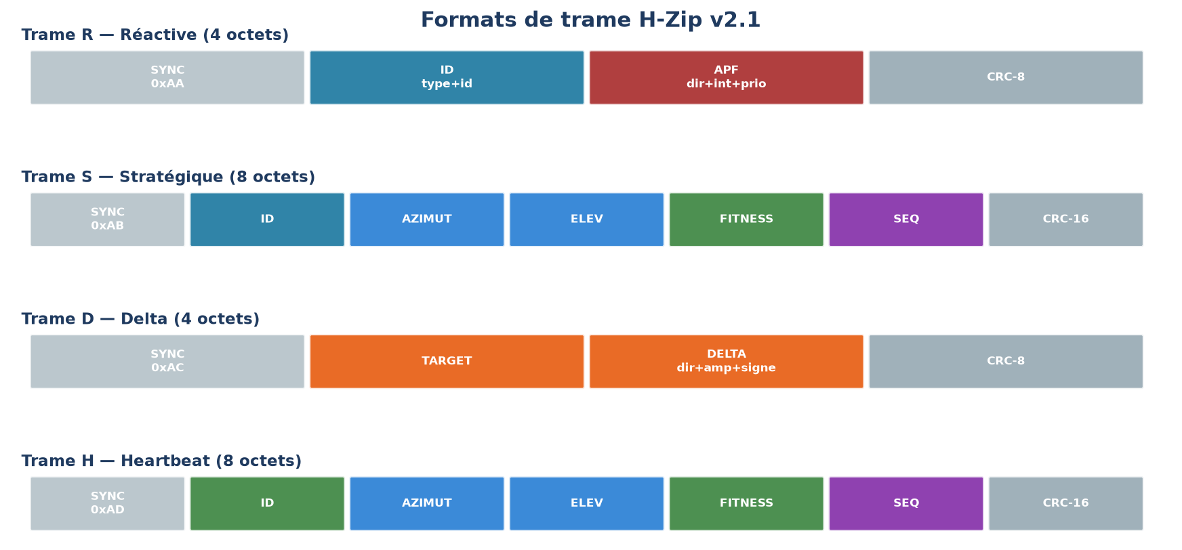
Figure 3 — Formats des quatre trames H-Zip v2.2.

4. Trame R — Réactive (APF)
Taille : 4 octets.
Octet | Champ | Description
0 | SYNC | Préambule de synchronisation. Valeur fixe 0xAA.
1 | ID | 3 bits type + 5 bits identifiant.
2 | APF | 3 bits direction + 3 bits intensité + 2 bits priorité.
3 | CRC | CRC-8/ATM.

4.2 Champ ID (octet 1)
- Bits 7–5 : type (000 UAV, 001 USV, 010 UUV, 011–111 réservé → rejet).
- Bits 4–0 : identifiant (0–31).

4.3 Champ APF (octet 2)
- Bits 7–5 : direction (8 secteurs) : 000 N, 001 NE, 010 E, 011 SE, 100 S, 101 SO, 110 O, 111 NO.
- Bits 4–2 : intensité (0–7).
- Bits 1–0 : priorité : 00 aucune, 01 vigilance, 10 évitement, 11 survie.
Codes spéciaux (issus de Dream-Zip) : si priorité = 11 et intensité = 7 :
- direction 000 → X (avarie majeure).
- direction 001 → W (force environnementale non cartographiée).
- autres directions → réservé (rejet).
Règles :
- Si priorité = 11 → les récepteurs DOIVENT suspendre le PSO et n'appliquer que l'APF.
- Si priorité = 00 → direction et intensité DOIVENT être ignorées.

4.4 Champ CRC (octet 3)
- CRC-8/ATM : polynôme 0x07, init 0x00, pas de réflexion, pas de XOR final.
- Couvre les octets 1 et 2.

4.5 Exemple normatif
AA 20 00 3C → USV ID 0, direction N, intensité 0, priorité 00, CRC valide.

5. Trame S — Stratégique (PSO)
Taille : 8 octets.
Octet | Champ | Description
0 | SYNC | 0xAB.
1 | ID | Type + identifiant.
2 | AZIMUT | 8 bits, 0–255 → 0°–358,6° (résolution 1,4°).
3 | ELEVATION | 2 bits réservés + 6 bits, -90° à +90°.
4 | FITNESS | 1 bit mode + 1 bit réservé + 2 bits classe + 4 bits score.
5 | SEQ | 8 bits, modulo 256.
6–7 | CRC | CRC-16/CCITT-FALSE.

5.2 Champ AZIMUT (octet 2)
- 8 bits, 0–255 → 0°–358,6° (résolution 1,4°).
- 0 = N, 64 = E, 128 = S, 192 = O.

5.3 Champ ELEVATION (octet 3)
- Bits 7–6 : réservés, DOIVENT être 00.
- Bits 5–0 : 0–63 → -90° à +90° (résolution 2,86°).
- 0 = nadir, 32 = horizontal, 63 = zénith.
- Un USV DOIT forcer l'élévation à 32.

5.4 Champ FITNESS (octet 4)
- Bit 7 : mode (0 = valeur absolue, 1 = delta).
- Bit 6 : réservé, DOIT être 0.
- Bits 5–4 : classe de confiance : 00 routine, 01 hypothèse, 10 confirmée, 11 absolue.
- Bits 3–0 : score (0–15).

5.5 Champ SEQ (octet 5)
- 8 bits, modulo 256.
- Rejet si séquence antérieure au dernier reçu du même émetteur (protection anti-rejeu).

5.6 Champ CRC (octets 6–7)
- CRC-16/CCITT-FALSE : polynôme 0x1021, init 0xFFFF, pas de réflexion, pas de XOR final.
- Couvre les octets 1 à 5.

5.7 Exemple normatif
AB 20 40 20 8A 01 XX XX → USV ID 0, azimut E, élévation horizontale, classe confirmée, score 10, séquence 1.

6. Trame D — Delta (event-driven)
Taille : 4 octets.
Octet | Champ | Description
0 | SYNC | 0xAC.
1 | TARGET | 1 bit broadcast + 2 bits type cible + 5 bits hub ID.
2 | DELTA | 3 bits direction + 3 bits amplitude + 2 bits signe.
3 | CRC | CRC-8/ATM.

6.2 Champ TARGET (octet 1)
- Bit 7 : broadcast (0 = unicast vers hub, 1 = broadcast d'urgence).
- Bits 6–5 : type de la cible (00 UAV, 01 USV, 10 UUV, 11 réservé).
- Bits 4–0 : hub ID (0–31).
- Si broadcast = 1, les bits 6–5 DOIVENT être 11 et le hub ID DOIT être 0. Sinon rejet.

6.3 Champ DELTA (octet 2)
- Bits 7–5 : direction (8 secteurs, même encodage que §4.3).
- Bits 4–2 : amplitude (0–7).
- Bits 1–0 : signe : 00 nul, 01 positif (accentuer), 10 négatif (réduire), 11 réservé → rejet.
- Si signe = 00, direction et amplitude DOIVENT être ignorées.

6.4 Champ CRC (octet 3)
- CRC-8/ATM, couvre les octets 1 et 2.

6.5 Exemple normatif
AC 0A 28 5F → unicast vers hub 10, direction E, amplitude 2, signe positif, CRC valide.

7. Trame H — Heartbeat (recadrage)
Taille : 8 octets (réutilise la structure de la trame S en mode absolu).
Octet | Champ | Description
0 | SYNC | 0xAD.
1 | ID | Type + identifiant.
2 | AZIMUT | Position réelle (vérité de référence).
3 | ELEVATION | Position réelle.
4 | FITNESS | Mode = 0, classe = 11 (absolue).
5 | SEQ | 8 bits.
6–7 | CRC | CRC-16.

7.2 Règles
- Le heartbeat DOIT être émis même en silence nominal.
- Fréquence f_hb [FIGÉ] par classe (ADR §3, paramètre 3) : UAV 1 Hz (T_hb = 1 s), USV 0,5 Hz (T_hb = 2 s), UUV 0,2 Hz (T_hb = 5 s).
- Le heartbeat est la vérité de référence pour recadrer les modèles prédictifs.
- Un nœud qui ne reçoit pas de heartbeat d'un voisin pendant T_hb_max [FIGÉ] = 3 × T_hb (3 s / 6 s / 15 s selon la classe) DOIT considérer ce voisin comme perdu et le signaler (ADR §3, paramètre 10).
Règle non négociable — Sans heartbeat, l'inférence miroir diverge. Le heartbeat borne l'erreur de prédiction. Il ne peut pas être supprimé pour économiser de la bande passante.

Partie III — Couche 0 : prédiction

8. Inférence miroir déterministe

8.1 Principe
Chaque nœud maintient un modèle cinématique de ses voisins. Ce modèle est partagé (mêmes équations, mêmes paramètres pour tous) et déterministe.

8.2 Modèle cinématique
Pour chaque voisin j, le nœud i maintient : p̂_j(t) position prédite, v̂_j(t) vitesse prédite, â_j(t) accélération prédite.
Équations de propagation (discrètes) :
p̂_j(t+Δt) = p̂_j(t) + v̂_j(t)·Δt + ½·â_j(t)·Δt²
v̂_j(t+Δt) = v̂_j(t) + â_j(t)·Δt
â_j(t+Δt) = â_j(t) (accélération constante par défaut)
Contraintes par classe (bornes physiques) :
- UAV : |v| ≤ v_max_UAV, |a| ≤ a_max_UAV.
- USV : |v| ≤ v_max_USV, |a| ≤ a_max_USV.
- UUV : |v| ≤ v_max_UUV, |a| ≤ a_max_UUV.
- Les bornes DOIVENT être appliquées après chaque propagation (saturation).

8.3 Mise à jour sur réception
- Heartbeat ou trame S absolue : recadrage position, estimation vitesse et accélération.
- Trame D (delta) : p̂_j ← p̂_j + correction(direction, amplitude, signe).

8.4 Erreur de prédiction
- e_j(t) = |p_j(t) − p̂_j(t)|.
- Grâce au heartbeat, e_j(t) DOIT rester inférieure à e_max [FIGÉ] par classe (ADR §3, paramètre 4) : UAV 1,0 m · USV 2,0 m · UUV 6,25 m.
- Si e_j > e_max, le nœud DOIT forcer une transmission.

8.5 Preuve informelle de non-divergence
Hypothèses : (1) modèle partagé et déterministe ; (2) heartbeat périodique de période T_hb ; (3) bornes physiques appliquées.
Argument : entre deux heartbeats, l'erreur croît au plus comme ½·a_max·T_hb² (terme d'accélération non modélisé). À chaque heartbeat, l'erreur est remise à zéro. Donc e_j(t) ≤ ½·a_max·T_hb² pour tout t. L'erreur est bornée.
Cette borne est cohérente avec la littérature sur le contrôle déclenché par événement (Dimarogonas et al., 2012), où la fréquence de communication est directement liée à la borne d'erreur admissible.

8.6 Scénarios chiffrés du compromis T_hb / e_max
Le tableau suivant donne la borne d'erreur e_max = ½·a_max·T_hb² pour différentes combinaisons de période heartbeat et d'accélération maximale.
a_max (m/s²) | T_hb (s) | e_max (m) | Débit heartbeat (trames/s/nœud)
1,0 | 0,5 | 0,12 | 2,00
1,0 | 1 | 0,50 | 1,00
1,0 | 2 | 2,00 | 0,50
1,0 | 5 | 12,50 | 0,20
1,0 | 10 | 50,00 | 0,10
2,0 | 0,5 | 0,25 | 2,00
2,0 | 1 | 1,00 | 1,00
2,0 | 2 | 4,00 | 0,50
2,0 | 5 | 25,00 | 0,20
2,0 | 10 | 100,00 | 0,10
5,0 | 0,5 | 0,62 | 2,00
5,0 | 1 | 2,50 | 1,00
5,0 | 2 | 10,00 | 0,50
5,0 | 5 | 62,50 | 0,20
5,0 | 10 | 250,00 | 0,10

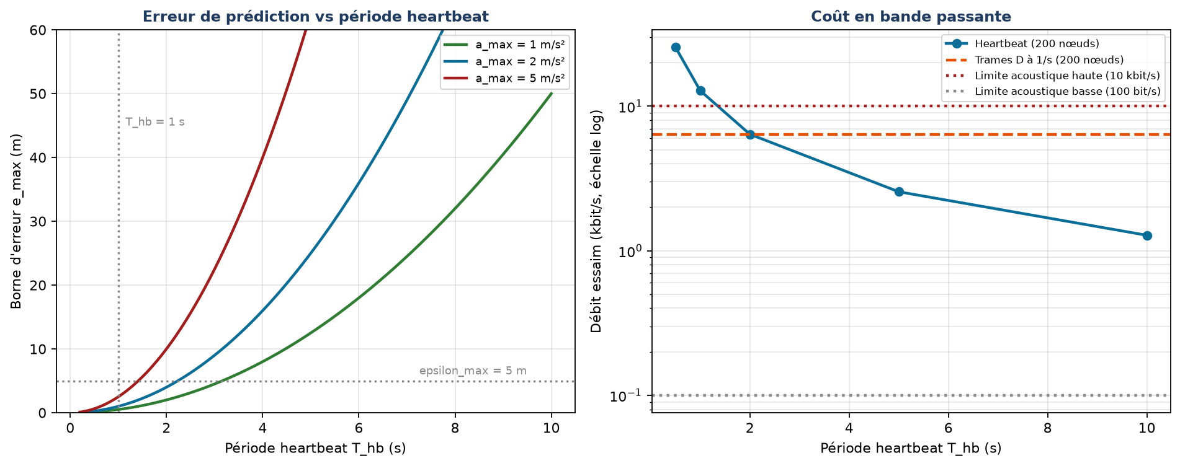
Figure 4 — Compromis entre borne d'erreur (gauche) et coût en bande passante (droite).
Coût en bande passante du heartbeat (200 nœuds, trame H = 8 octets = 64 bits) :
T_hb (s) | Débit par nœud (bit/s) | Débit essaim (kbit/s)
0,5 | 128,0 | 25,60
1 | 64,0 | 12,80
2 | 32,0 | 6,40
5 | 12,8 | 2,56
10 | 6,4 | 1,28

Confrontation aux capacités acoustiques réelles :
Les modems acoustiques sous-marins offrent typiquement de 100 bit/s à 10 kbit/s (Akyildiz et al., 2005). À 200 nœuds :
- À 100 bit/s : 1,6 heartbeat/s simultané possible — insuffisant pour un heartbeat à 1 Hz sur tout l'essaim.
- À 1 kbit/s : 15,6 heartbeats/s — insuffisant pour 200 nœuds à 1 Hz.
- À 10 kbit/s : 156 heartbeats/s — toujours insuffisant pour 200 nœuds à 1 Hz.
Conclusion chiffrée — Le heartbeat à 1 Hz sur 200 nœuds coûte 12,8 kbit/s, ce qui dépasse la capacité d'un canal acoustique unique. Trois conséquences : (1) le heartbeat ne peut pas être global — il doit être limité au voisinage local ; (2) la hiérarchie par hubs est indispensable, chaque hub ne recadrant que son cluster ; (3) pour les UUV, T_hb doit être allongé (5–10 s) au prix d'une borne d'erreur plus grande, ou la prédiction doit être renforcée par des trames D plus fréquentes. Ce calcul conditionne la viabilité du silence prédictif à 200 drones.

Recommandation de paramétrage par classe :
Classe | T_hb FIGÉ | e_max FIGÉ (½·a_max·T_hb²) | Justification
UAV | 1 s | 1,0 m (a_max = 2,0 m/s²) | Milieu radio, bande passante élevée, sécurité critique.
USV | 2 s | 2,0 m (a_max = 1,0 m/s²) | Relais de surface, bande passante moyenne.
UUV | 5 s | 6,25 m (a_max = 0,5 m/s²) | Bande acoustique limitée ; compenser par trames D et prédiction locale.

Règle de cohérence (ADR §2.2) : e_max(classe) ≤ min( ½·a_max(classe)·T_hb(classe)² , ε_max , 0,25·d_min(classe) ). Les bornes a_max et d_min sont des HYPOTHÈSES À MESURER (décisions matérielles DE-05/DE-06) : UAV a_max = 2,0 m/s² / d_min = 5 m ; USV 1,0 m/s² / 20 m ; UUV 0,5 m/s² / 30 m.

Partie IV — Logique de décision

9. Seuil epsilon

9.1 Définition
epsilon = epsilon_base(classe) × facteur_vitesse(v) × facteur_phase(mission)

9.2 Composantes
- epsilon_base [FIGÉ] (ADR §3, paramètre 5) : UAV 1 m, USV 2 m, UUV 3 m.
- facteur_vitesse(v) = 1 + (v / v_max_classe), borné à [1, 2].
- facteur_phase(mission) : transit 1,5 ; recherche 1,0 ; approche finale 0,5.

9.3 Contrainte de sécurité
- epsilon NE DOIT PAS dépasser epsilon_max [FIGÉ] = 5 m (ADR §3, paramètre 6).
- Si la déviation dépasse epsilon_max, la transmission est obligatoire, quelle que soit la prédiction.
- Si e_j > e_max (§8.4), transmission obligatoire également.

9.4 Règle de silence (déterministe)
si |delta_réel − delta_prédit| > epsilon OU e_j > e_max :
émettre trame D
sinon :
silence
Interdiction — Le LLM NE DOIT PAS intervenir dans la décision de silence ou de transmission.

10. Déclenchement de transmission

10.1 Conditions d'émission
Un nœud DOIT émettre une trame D si au moins une des conditions suivantes est vraie :
- Déviation > epsilon (§9.4).
- Erreur de prédiction > e_max (§8.4).
- Réception d'un trigger ! ou ? nécessitant relais.
- Anomalie APF détectée (avarie, force environnementale).

10.2 Rate limiting
- Un nœud NE DOIT PAS émettre plus de N_tx_max = 10 trames D par seconde [FIGÉ] (ADR §3, paramètre 8).
- Si le rate limit est atteint, les transmissions sont mises en file par ordre de priorité (APF > PSO > delta).

10.3 Priorité d'émission
Ordre décroissant :
- Trame R priorité 11 (survie).
- Trame R priorité 10 (évitement).
- Trame D avec anomalie.
- Trame D avec trigger.
- Trame D avec delta.
- Trame S (heartbeat, périodique).

11. Agrégation Hub

11.1 Principe
Lorsqu'un hub reçoit plusieurs trames de ses terminaux, il consolide en une seule trame vers les autres hubs.

11.2 Algorithme (déterministe)
Entrée : ensemble de trames reçues {T_1, ..., T_n} sur une fenêtre W_agg [FIGÉ] = 1 s (ADR §3, paramètre 9).
- Filtrage : rejeter les trames au CRC invalide.
- Extraction : pour chaque trame valide, extraire (direction_k, amplitude_k, fitness_k).
- Pondération : w_k = fitness_k / Σ fitness.
- Barycentre vectoriel : u_k = (cos θ_k, sin θ_k) ; U = Σ w_k · u_k ; θ_cons = atan2(U_y, U_x) ; A_cons = |U| · Σ amplitude_k / n.
- Détection de conflit : écart-type circulaire σ des directions. Si σ > sigma_max [FIGÉ] = 45° (ADR §3, paramètre 7), ne pas consolider et signaler un conflit.
- Émission : émettre une trame consolidée unique.

11.3 Cas de conflit
- Ne pas émettre de trame consolidée.
- Émettre une trame de conflit (type réservé, à définir — voir §24.2).
- Attendre une résolution (arbitrage humain ou règle de priorité).
- Règle de priorité : la direction associée à la fitness la plus élevée l'emporte, mais le conflit DOIT être signalé.

12. Broadcast d'urgence

12.1 Conditions
- Pour un hub : en cas de conflit non résolu ou d'anomalie globale.
- Pour un terminal : uniquement en cas de crash imminent (trame R priorité 11 avec code X).

12.2 Bornes
- TTL : décrémenté à chaque saut. TTL initial ≤ 3.
- Rate limiting : un nœud NE DOIT PAS émettre plus d'un broadcast par seconde.
- Portée : limité au cluster et aux clusters adjacents (TTL = 2).
Ces bornes répondent directement au problème du broadcast storm documenté par Tseng et al. (2002).

12.3 Traitement à réception
- Décrémenter le TTL.
- Si TTL = 0, ne pas relayer.
- Sinon, relayer après un délai aléatoire (anti-collision).
- Traiter localement (APF d'urgence).

Partie V — Robustesse

13. Élection du hub de secours

13.1 Principe
Chaque cluster DOIT désigner un hub secondaire. Si le primaire est perdu, le secondaire prend le relais.

13.2 Détection de perte
Un hub est considéré perdu si :
- aucun heartbeat reçu pendant T_hub_max [FIGÉ] = 10 s (ADR §3, paramètre 11), ou
- réception d'une trame R code X le concernant.

13.3 Protocole d'élection
- Détection : un terminal détecte la perte du hub primaire.
- Candidature : le hub secondaire désigné se déclare candidat.
- Confirmation : le candidat émet un heartbeat de hub. Les terminaux l'adoptent après T_conf [FIGÉ] = 5 s (ADR §3, paramètre 12).
- Bascule : les terminaux mettent à jour leur hub d'affectation.
- Signalement : le nouveau hub signale la bascule aux autres hubs.

13.4 Cas sans hub secondaire
- Les terminaux passent en mode dégradé : APF local uniquement, pas de PSO global.
- Ils émettent un broadcast de détresse (TTL = 3).
- Ils attendent un hub de remplacement.

13.5 Extension de la plage d'adressage
La plage K–Y (15 valeurs) est insuffisante pour 25 hubs. L'adressage binaire (5 bits, 32 valeurs) résout ce problème. L'encodage ASCII est abandonné.

14. Mobilité inter-cluster

14.1 Principe
Un terminal PEUT changer de cluster si son hub primaire devient inaccessible ou si la distance le justifie.

14.2 Procédure
- Détection : le terminal détecte un hub alternatif (heartbeat reçu avec un RSSI supérieur).
- Demande : le terminal émet une trame D de demande de rattachement (type réservé).
- Acceptation : le nouveau hub accepte si N_cluster < N_cluster_max.
- Bascule : le terminal met à jour son hub d'affectation.
- Notification : l'ancien hub est notifié.

14.3 Anti-oscillation
- Un terminal NE DOIT PAS changer de cluster plus d'une fois par T_switch_min [FIGÉ] = 60 s (ADR §3, paramètre 13).
- Le changement DOIT être justifié par un gain de RSSI supérieur à ΔRSSI_min [FIGÉ] = 6 dB (ADR §3, paramètre 14).

15. Gestion des pannes

15.1 Types de panne
- Panne de propulsion : le nœud ne peut plus se déplacer. Émet trame R code X.
- Panne de capteur : le nœud perd sa capacité de perception. Passe en mode dégradé.
- Panne de communication : le nœud n'émet plus. Détecté par absence de heartbeat.
- Panne de hub : traité par §13.

15.2 Réaction
- Panne de propulsion : les voisins désactivent leur prédiction miroir pour ce nœud et calculent un évitement d'urgence (APF).
- Panne de capteur : le nœud cesse d'émettre des trames S mais continue les trames R et le heartbeat.
- Panne de communication : après T_hb_max, le nœud est déclaré perdu. Les voisins recalculent leur trajectoire sans lui.

15.3 Reprise
- Émettre un heartbeat immédiat.
- Attendre T_recover [FIGÉ] = 10 s (ADR §3, paramètre 15) avant de réintégrer le PSO.
- Reprendre en mode dégradé (APF seul) pendant cette période.

16. Robustesse au brouillage

16.1 Principe
En environnement brouillé, les trames peuvent être perdues ou corrompues.

16.2 Mécanismes
- CRC : détecte les corruptions (taux de non-détection cible : 0).
- Heartbeat : détecte les pertes prolongées.
- Redondance temporelle : une trame D critique PEUT être répétée N_rep = 3 fois [FIGÉ] (ADR §3, paramètre 16).
- Saut de fréquence : hors périmètre de cette spécification (couche physique).

16.3 Mode dégradé
Si le taux de perte dépasse P_loss_max [FIGÉ] = 30 % (ADR §3, paramètre 17) :
- le nœud passe en mode dégradé : APF local seul ;
- il augmente la fréquence de heartbeat ;
- il signale la dégradation au hub.
La robustesse aux pertes de paquets est un domaine établi de la commande en réseau (Hu & Yan, 2007).

Partie VI — Pondération et fusion

17. Pondération hétérogène

17.1 Matrice de gain
w (émetteur → récepteur) [FIGÉ] (ADR §3, paramètre 19) :
Émetteur → Récepteur | Gain w | Constante τ (cycles)
UAV → UAV | 1,0 | 1
UAV → USV | 0,7 | 2
UAV → UUV | 0,3 | 5
USV → UAV | 0,8 | 2
USV → USV | 1,0 | 1
USV → UUV | 0,8 | 3
UUV → UAV | 0,5 | 2
UUV → USV | 0,6 | 2
UUV → UUV | 1,0 | 1

17.3 Seuil minimal
- w_min [FIGÉ] = 0,2 (ADR §3, paramètre 18).
- Une mise à jour de gBest dont le gain pondéré est inférieur à w_min DOIT être ignorée.

17.4 Justification
Un UUV ne peut pas suivre un gBest aérien. La pondération réduit le gain et allonge la constante de temps, évitant le gaspillage d'énergie sans latence de confirmation.

18. Fusion des données

18.1 Principe
Chaque nœud fusionne les données reçues selon leur type et leur origine.

18.2 Règles de fusion
- Trame R priorité 11 : APF seul, PSO suspendu.
- Trame S mode absolu : recadrage du modèle prédictif + mise à jour gBest pondérée.
- Trame S mode delta : correction du modèle prédictif uniquement.
- Trame D : correction du modèle prédictif + mise à jour gBest pondérée.
- Trame H (heartbeat) : recadrage du modèle prédictif uniquement.

18.3 Conflit de sources
- La source de fitness la plus élevée l'emporte.
- À fitness égale, la source la plus proche (RSSI) l'emporte.
- Le conflit DOIT être signalé au hub.

Partie VII — Machine à états

19. Machine à états d'un nœud
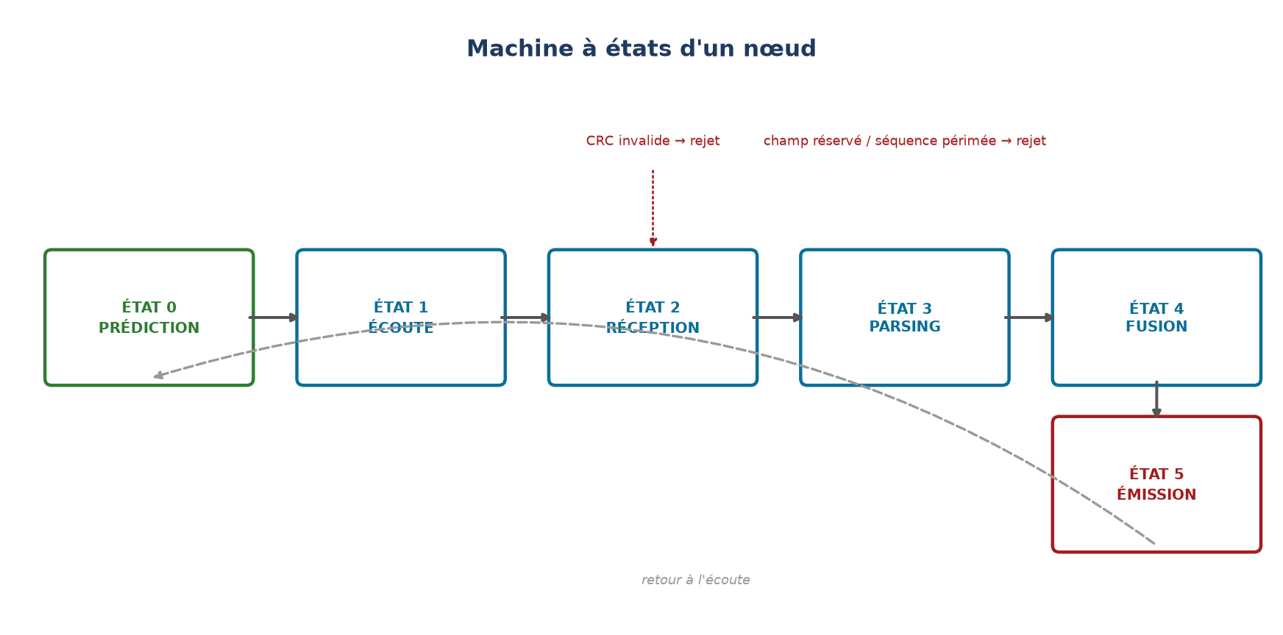
Figure 5 — Machine à états d'un nœud H-Zip v2.2.

19.1 États
ÉTAT 0 — PRÉDICTION (continu) : propagation du modèle cinématique ; comparaison avec heartbeats reçus ; si déviation > epsilon → transition vers ÉTAT 5.
ÉTAT 1 — ÉCOUTE : détection de préambule (0xAA, 0xAB, 0xAC, 0xAD) ; transition vers ÉTAT 2.
ÉTAT 2 — RÉCEPTION : accumulation selon le type ; CRC invalide → rejet, retour ÉTAT 1 ; CRC valide → ÉTAT 3.
ÉTAT 3 — PARSING : décodage ; champ réservé non nul → rejet ; séquence périmée → rejet ; sinon → ÉTAT 4.
ÉTAT 4 — FUSION : application des règles §18 ; transition vers ÉTAT 5.
ÉTAT 5 — ÉMISSION : émission selon §10 ; retour à ÉTAT 0.

19.2 Contraintes temporelles
- États 1–4 : < 20 ms (couche réactive).
- ÉTAT 0 : continu, à chaque cycle de contrôle.
- ÉTAT 5 : selon la fréquence et le rate limiting.

19.3 Transitions d'urgence
- Réception trame R priorité 11 → saut immédiat à ÉTAT 4 (fusion APF).
- Détection de perte de hub → transition vers mode dégradé (§13.4).

Partie VIII — Couche cognitive

20. Couche LLM

20.1 Position
- Interdite dans les couches 0, 1, 2.
- Autorisée en couche 3.

20.2 Fonctions autorisées
- Interpréter une séquence de trames.
- Détecter une anomalie comportementale.
- Reformuler un ordre de mission en paramètres PSO.
- Assister l'opérateur.

20.3 Contrat d'interface
- Entrée : historique de trames décodées sur une fenêtre définie.
- Sortie : objet structuré validé par schéma. Jamais de texte libre exécuté.
- Fallback : si échec, timeout ou sortie invalide → règle déterministe.

20.4 Exigences matérielles
- Modèle ≤ 1B paramètres.
- Quantification Q4 ou inférieure.
- Exécution asynchrone.
- Budget énergie par inférence à chiffrer.

20.5 Candidats
- SmolLM2 135M / 360M.
- Qwen 2.5 0.5B.
- TinyLlama 1.1B.
- Gemma 3 1B.

20.6 Interdiction absolue
Le LLM NE DOIT JAMAIS :
- parser une trame H-Zip ;
- décider du silence ou du déclenchement d'une transmission ;
- participer à une fonction de survie.

Partie IX — Portabilité et conformité

21. Portabilité matérielle

21.1 Exigence
Le codec DOIT fonctionner du MCU 8 bits au Linux embarqué.

21.2 Contraintes normatives
- Pas d'allocation dynamique.
- Pas de dépendance externe.
- Types à largeur fixe.
- Pas de virgule flottante dans le chemin critique.
- Codec sans état.
- Gros-boutiste.

21.3 Cibles de validation
- ≥ 1 architecture 32 bits (ARM Cortex-M).
- ≥ 1 architecture 64 bits (x86-64).

22. Critères de conformité
Un système est conforme à H-Zip v2.2 si :
- Il implémente les trames R, S, D, H avec les formats des §4–7.
- Il rejette toute trame au CRC invalide.
- Il rejette tout champ réservé non nul.
- Il rejette toute séquence périmée.
- Il applique la priorité absolue de l'APF sur le PSO.
- Il applique la pondération hétérogène (§17).
- Il n'utilise pas de LLM dans les couches 0, 1, 2.
- Il émet un heartbeat même en silence nominal.
- Il borne epsilon supérieurement (§9.3).
- Il borne le broadcast (TTL + rate limiting, §12).
- Il désigne un hub de secours par cluster (§13).
- Il implémente la prédiction déterministe (§8).
- Il fonctionne sans allocation dynamique.
- Il est validé sur ≥ 2 architectures.

23. Intégration LikeC4

23.1 Principe
LikeC4 modélise l'architecture, pas le format binaire. La spécification reste normative et séparée.

23.2 Éléments
- Systèmes : Swarm, Operator.
- Conteneurs : UAV, USV, UUV.
- Composants (par plateforme) : Codec, PredictionModel, ReactiveSolver, StrategicSolver, Fusion, Heartbeat, HubElection, Aggregation, LLMLayer.
- Canal : CommChannel.

23.3 Relations
- UAV/USV/UUV → CommChannel : émission/réception.
- Codec → PredictionModel : trames décodées.
- Codec → ReactiveSolver : vecteur APF.
- Codec → StrategicSolver : vecteur PSO.
- Codec → Fusion : données pondérées.
- PredictionModel → Fusion : état prédit.
- Fusion → StrategicSolver : gBest mis à jour.
- Heartbeat → CommChannel : émission périodique.
- Aggregation → CommChannel : émission consolidée.
- HubElection → Aggregation : bascule.
- LLMLayer → Operator : assistance.
- LLMLayer → Fusion : lecture seule.

23.4 Attributs obligatoires
Chaque composant DOIT porter : spec_ref, freq, latency_max.

23.5 Règle de cohérence
Le modèle LikeC4 NE DOIT PAS contredire cette spécification. En cas d'écart, la spécification fait foi.

Partie X — Points ouverts et vérification

24. Points ouverts

24.1 Valeurs numériques figées
Les 19 paramètres ci-dessous sont FIGÉS (source de vérité : ADR-hzip-protocole-calibration, table §3). Chaque valeur est justifiée par un calcul ou une référence dans l'ADR ; le renvoi « ADR §3, n°N » pointe la ligne de justification.
Paramètre | Valeur FIGÉE | Renvoi ADR
N_cluster_max | 20 | §3, n°1
N_hub_max | 25 | §3, n°2
f_hb / T_hb | UAV 1 Hz (1 s) · USV 0,5 Hz (2 s) · UUV 0,2 Hz (5 s) | §3, n°3
e_max | UAV 1,0 m · USV 2,0 m · UUV 6,25 m | §3, n°4
epsilon_base | UAV 1 m · USV 2 m · UUV 3 m | §3, n°5
epsilon_max | 5 m | §3, n°6
sigma_max | 45° | §3, n°7
N_tx_max | 10 /s | §3, n°8
W_agg | 1 s | §3, n°9
T_hb_max (voisin perdu) | 3 × T_hb : 3 s · 6 s · 15 s | §3, n°10
T_hub_max (hub perdu) | 10 s | §3, n°11
T_conf | 5 s | §3, n°12
T_switch_min | 60 s | §3, n°13
ΔRSSI_min | 6 dB | §3, n°14
T_recover | 10 s | §3, n°15
N_rep | 3 | §3, n°16
P_loss_max | 30 % | §3, n°17
w_min | 0,2 | §3, n°18
Matrice w et τ | §17.1 (9 gains + 9 constantes) | §3, n°19

Paramètres de test associés (ADR §3) : testHzipCrc N = 10 000 tirages ; testHzipLatence cible ≤ 20 ms ; testHzipDivergence T_hb/e_max (§2.2) ; testHzipBande capacité modem À MESURER (DE-07).
Méthode de confirmation : les valeurs figées sont des valeurs de conception à re-confirmer par simulation multi-agents (200 nœuds, 3 classes, canal bruité paramétrable) puis en banc (mesure des bornes physiques a_max, v_max, d_min et capacité du modem — décisions matérielles DE-05/DE-06/DE-07).

24.2 Trame de conflit
Le type de trame de conflit (§11.3) reste à définir. Proposition : réutiliser la trame D avec signe = 11 (réservé) et une direction encodant le type de conflit.

24.3 Protocole de saut de fréquence
Hors périmètre. À spécifier dans une couche physique séparée.

24.4 Modèle LLM retenu
À sélectionner après benchmark (§20.5).

24.5 Budget énergie LLM
À chiffrer avant sélection.

24.6 Taille maximale de l'essaim
200 supposés, à confirmer.

25. Vérification — métriques mesurables
Mesurable :
- Taux de trames corrompues non détectées (cible : 0).
- Latence boucle réactive (cible : < 20 ms).
- Taux de collisions évitées.
- Bande passante par nœud.
- Divergence du modèle prédictif (cible : bornée par §8.5).
- Temps de convergence PSO.
- Taux de perte de hub détectée.
- Temps de bascule de hub.
- Taux de faux positifs de transmission (transmissions inutiles).
Non mesurable en l'état :
- Qualité de l'inférence miroir (dépend du modèle cinématique).
- Robustesse au brouillage (dépend du matériel).

26. Écarts Dream-Zip → v2.2 (récapitulatif)
- Conservé : event-driven, hiérarchie par hubs, transmission du delta, silence nominal.
- Ajouté : couche 0 (prédiction déterministe), heartbeat, trame D, trame H, epsilon borné, hub de secours, broadcast borné, agrégation formalisée, mobilité inter-cluster, gestion des pannes.
- Corrigé : inférence miroir déterministe, LLM retiré de la boucle de décision, octets enrichis (direction + intensité), adressage binaire.
- Supprimé : encodage ASCII K–Y, « Logique LLM Embarquée ».
- Figé (v2.2) : 19 paramètres + 4 paramètres de test (ADR-hzip-protocole-calibration) ; tailles de trames S=8, D=4, H=8 octets ; suppression de « f_hb = 0,1 Hz global » (contredit par §8.6 per-classe).

Annexe A — Table de correspondance des trames
Trame | SYNC | Taille | Couche | Fréquence | Usage
R | 0xAA | 4 o | 1 | 10–50 Hz | Anti-collision (APF)
S | 0xAB | 8 o | 2 | 0,1–2 Hz | Convergence (PSO)
D | 0xAC | 4 o | 2 | Événementielle | Correction delta
H | 0xAD | 8 o | 0 | 1 Hz / 0,5 Hz / 0,2 Hz | Heartbeat de recadrage

Annexe B — Glossaire
Terme | Définition
APF | Artificial Potential Fields — navigation par forces attractives et répulsives.
PSO | Particle Swarm Optimization — optimisation par essaim particulaire.
gBest | Meilleure position globale trouvée par l'essaim.
pBest | Meilleure position trouvée par un individu.
Hub | USV routeur de secteur.
Terminal | UAV ou UUV rattaché à un hub.
Inférence miroir | Prédiction déterministe de l'état des voisins.
Heartbeat | Trame périodique de recadrage du modèle prédictif.
Epsilon | Seuil de déviation déclenchant une transmission.
TTL | Time To Live — nombre de sauts restants d'un broadcast.
Event-driven | Communication déclenchée par événement, par opposition à périodique.

Annexe C — Références normatives
- RFC 2119 — Keywords for use in RFCs to Indicate Requirement Levels.
- CRC-8/ATM — polynôme 0x07.
- CRC-16/CCITT-FALSE — polynôme 0x1021.
- LikeC4 — langage de modélisation d'architecture.

Annexe D — Bibliographie académique
Les références ci-dessous ont été vérifiées via l'API Crossref (DOI résolus) et arXiv. Elles fondent les mécanismes du protocole.

D.1 Fondements des algorithmes
- Khatib, O. (1986). Real-Time Obstacle Avoidance for Manipulators and Mobile Robots. The International Journal of Robotics Research, 5(1), 90–98. DOI: 10.1177/027836498600500106. — Fondement des champs de potentiel artificiels (APF), couche 1 du protocole.
- Kennedy, J., & Eberhart, R. (1995). Particle swarm optimization. Proceedings of ICNN'95 — International Conference on Neural Networks, 1942–1948. DOI: 10.1109/icnn.1995.488968. — Fondement de l'optimisation par essaim particulaire (PSO), couche 2.
- Reynolds, C. W. (1987). Flocks, herds and schools: A distributed behavioral model. ACM SIGGRAPH Computer Graphics, 21(4), 25–34. DOI: 10.1145/37402.37406. — Modèle fondateur des comportements collectifs décentralisés.

D.2 Consensus et contrôle multi-agents
- Olfati-Saber, R., Fax, J. A., & Murray, R. M. (2007). Consensus and Cooperation in Networked Multi-Agent Systems. Proceedings of the IEEE, 95(1), 215–233. DOI: 10.1109/jproc.2006.887293. — Théorie du consensus distribué, fondement de la convergence gBest.
- Dimarogonas, D. V., Frazzoli, E., & Johansson, K. H. (2012). Distributed Event-Triggered Control for Multi-Agent Systems. IEEE Transactions on Automatic Control, 57(5), 1291–1297. DOI: 10.1109/tac.2011.2174666. — Fondement théorique du passage event-driven et de la borne d'erreur (§8.5).
- Hu, S., & Yan, W.-Y. (2007). Stability robustness of networked control systems with respect to packet loss. Automatica, 43(7), 1243–1248. DOI: 10.1016/j.automatica.2006.12.020. — Robustesse aux pertes de paquets (§16).

D.3 Communications sous-marines et réseaux
- Akyildiz, I. F., Pompili, D., & Melodia, T. (2005). Underwater acoustic sensor networks: research challenges. Ad Hoc Networks, 3(3), 257–279. DOI: 10.1016/j.adhoc.2005.01.004. — Contraintes de bande passante acoustique, fondement du §8.6.
- Tseng, Y.-C., Ni, S.-Y., Chen, Y.-S., & Sheu, J.-P. (2002). The Broadcast Storm Problem in a Mobile Ad Hoc Network. Wireless Networks, 8(2/3), 153–167. DOI: 10.1023/a:1013763825347. — Fondement de la hiérarchie par hubs et des bornes de broadcast (§12).

D.4 Travaux récents (arXiv, 2021–2025)
- Khan, R. A., Zafar, M., & Batool, A. (2024). SwarmPath: Drone Swarm Navigation through Cluttered Environments Leveraging Artificial Potential Field and Impedance Control. arXiv:2410.07848. — APF appliqué aux essaims de drones.
- Phung, M. D., & Ha, Q. P. (2021). Safety-enhanced UAV Path Planning with Spherical Vector-based Particle Swarm Optimization. arXiv:2104.10033. — PSO pour la planification de trajectoire UAV.
- Nowzari, C., Garcia, E., & Cortés, J. (2017). Event-Triggered Communication and Control of Networked Systems for Multi-Agent Consensus. arXiv:1712.00429. — Synthèse sur le contrôle event-triggered.
- Pommeranz, R., Tebbe, K., & Heynicke, R. (2025). A Modular and Scalable System Architecture for Heterogeneous UAV Swarms Using ROS 2 and PX4-Autopilot. arXiv:2510.27327. — Architecture d'essaim hétérogène.
- Mykytyn, P., Brzozowski, M., & Dyka, Z. (2024). Towards Secure and Reliable Heterogeneous Real-time Telemetry Communication in Autonomous UAV Swarms. arXiv:2404.07557. — Communication temps réel dans les essaims.
- Tiranti, A., Wanderlingh, F., & Simetti, E. (2025). A distributed motion planning approach to cooperative underwater acoustic source tracking. arXiv:2506.07877. — Planification distribuée sous-marine.
Note de méthode : ces références ont été résolues via l'API Crossref (vérification des DOI) et l'API arXiv. Les titres, auteurs, années et identifiants sont reproduits tels que retournés par ces sources. Aucune référence n'a été inventée.

— Fin de la spécification —

